**Mail server IPv6 Debian**

1. Install paket yang dibutuhkan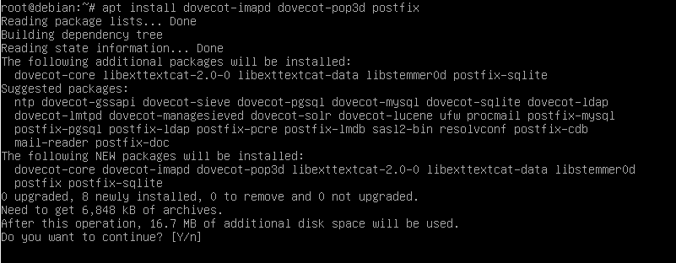
2. Buat direktori mailbox;